2025年10月27日

「垣野内成美展 -吸血姫美夕から美夕維へ-」にて販売の
ヒカリキリエミラー「吸血姫 夕維」受注開始！

金属製キャラグッズ製作の興栄工業株式会社（東京都北区、以下：興栄工業）は、漫画家・イラストレーター 垣野内成美の代表作「吸血姫シリーズ」とコラボした金属アート…ヒカリキリエ ミラー「吸血姫 夕維」…の受注を2025年10月27日より開始します。
販売サイトURL： https://store.shopping.yahoo.co.jp/metaledit/70409.html
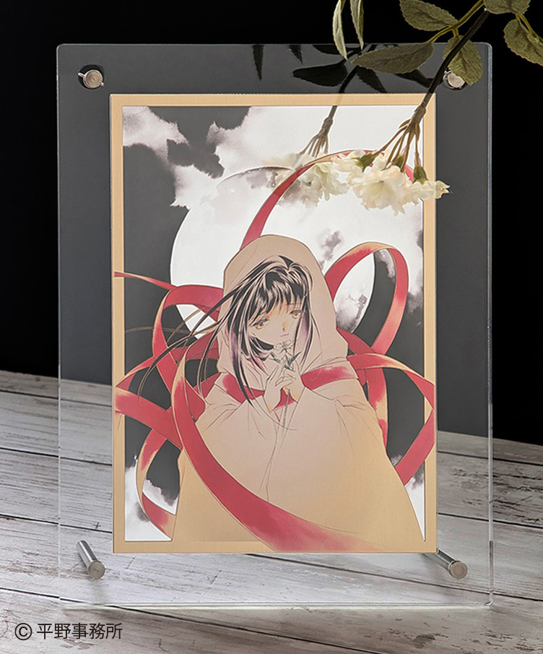

ヒカリキリエ ミラーは 光と影が織りなす繊細なアート
「ヒカリキリエ」は、高度なエッチング技術によって真鍮板を繊細な切り絵（キリエ）に仕
立て、その奥に鏡面を組み合わせたアート商品です。光を受けることで、金属の切り
絵が鏡面に影を落とし、商品に奥行きと立体感をもたらします。アクリルの透明感と、
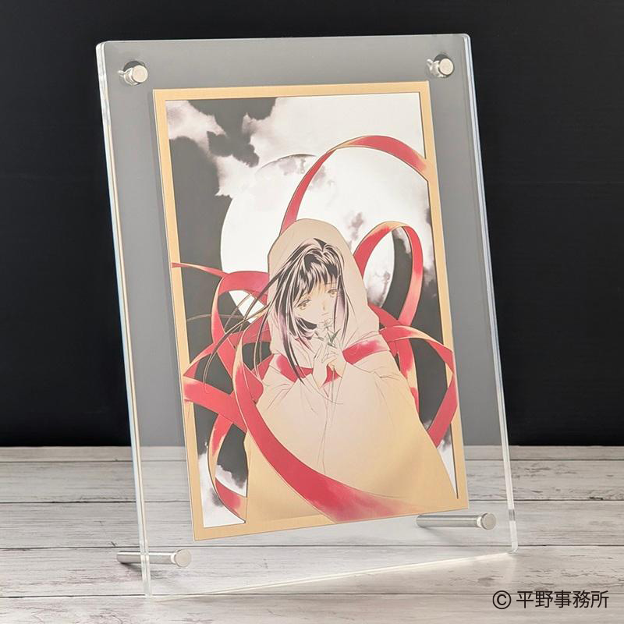
真鍮の持つ重厚感が融合し、輝きが幻想的な美しさを与えます。

販売サイトURL： https://store.shopping.yahoo.co.jp/metaledit/70409.html
商品名: ヒカリキリエ ミラー 「吸血姫 夕維」
JANコード: 4959071103126 販売希望価格: 10,230円（税込）

ヒカリキリエ ミラー 「吸血姫 夕維」に宿る美しさ

私たちヒカリキリエ製作チームは、垣野内成美先生との特別なコラボレーションにより、「吸血姫 夕維」の世界をヒカリキリエで表現しました。
選ばれた原画は、大きな月を背に、小さな白い花を手に佇む夕維の姿。はかなさと妖しさを共存する少女が永遠の愛を紡ぐ物語の雰囲気を大切に商品化しています。
原画の黄色い月を、鏡面を活かすモノクロへ再構成することで、生と死を表現するような銀の月となりました。通常、原画の色味変更は難しいところ、垣野内成美先生のご厚意により、鏡の冷たい銀、真鍮のほのかな金、そして原画の鮮やかな色彩、この三色の調和が実現。繊細な輝きは、夕維の運命を感じさせる美しさです。
本製品は、一つ一つ丁寧に仕上げるため大量生産はできません。手にとっていただくことで、鏡の世界の「奥行と立体感」、アクリルの「透明感」、金属の「重厚感」を感じていただけるでしょう。
垣野内成美先生の作品を愛し、物語を支えるファンの皆様へ、この特別なヒカリキリエ ミラー「吸血姫 夕維」をお届けいたします。
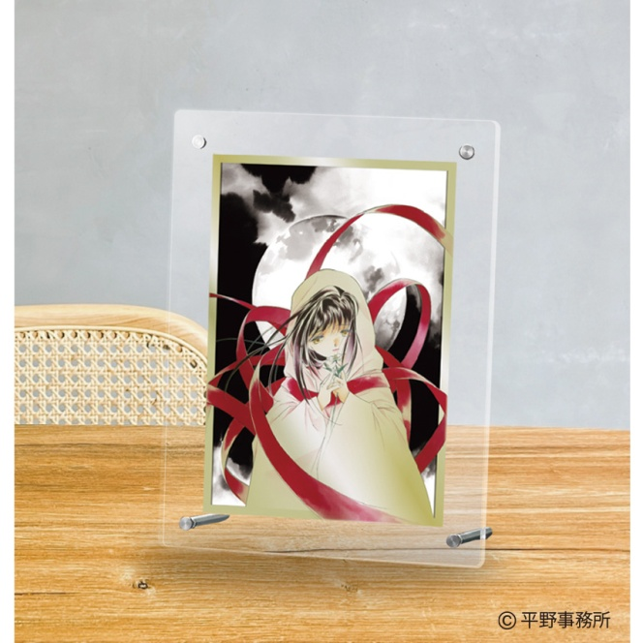

■製品仕様：
ヒカリキリエ ミラー「吸血姫 夕維」
ヒカリキリエ ミラー「吸血姫 夕維」はインテリアにアクセントを加えるA5サイズのアートミラー。アクリルの枠を含めた全体のサイズは、高さ約25.6cm・幅約19.6cmとおよそB5縦サイズとなっています。
製品には壁掛け用のフック一式も付属しており、スタンドまたは壁掛けと、お部屋に合ったお好みの飾り方をお選びいただけます。
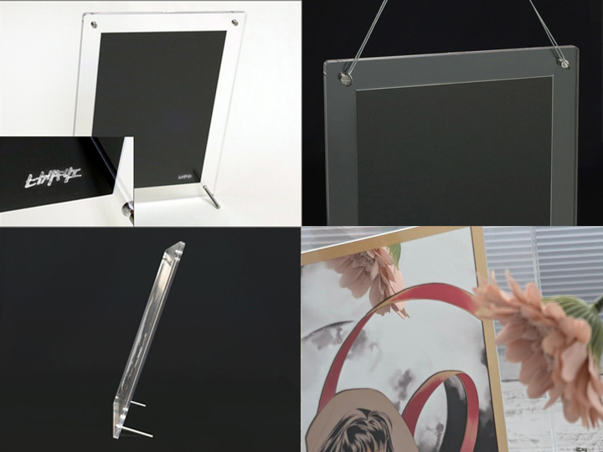

商品名：ヒカリキリエ ミラー「吸血姫 夕維」
品番：1003-12
JANコード: 4959071103126
価格:（本体価格）9,300円/（税込価格）10,230円
サイズ(寸法 約/mm)：
アート（アートミラー）寸法：高さ210×幅148
フレーム寸法：高さ256×幅196×厚み9
壁掛け使用時の全体寸法：高さ256×幅196×厚み12 （紐部分含まず）
スタンド使用時の全体寸法：高さ256×幅196×奥行70
重さ：約550 g
製造国：日本国
主材：真鍮
付属品：前面ネジ…4/ フック付ネジ…2/ 背面ネジ…2/ スタンド…2/ 紐…1
保証書/保証期間：あり/購入から1年

<ご注意>
・お買い上げ後、経年に伴う劣化、損傷、メッキの摩耗、変色、変形は保証の対象外となります。
・商品の特性上、同一の商品の中にも多少の個体差がある場合があります。

ヒカリキリエ ミラー「吸血姫 夕維」詳細情報

◆ヒカリキリエ ミラー「吸血姫 夕維」の販売ページはこちら
URL： https://store.shopping.yahoo.co.jp/metaledit/70409.html

◆ヒカリキリエ ミラー「吸血姫 夕維」詳細案内ページはこちら
URL： https://koei-web.jp/hikarikirie-1003-12


【権利者表記】

【本件に関するお問い合わせ】
会社名：興栄工業株式会社
担当：岡本 衛
「ヒカリキリエの件」とお問い合わせください
TEL：03-3800-5720
FAX：03-3800-7617
E-Mail：okamoto@koei-web.jp
受付時間：9:00～17:00 ※土・日・祝日を除く平日

【会社概要】
会社名：興栄工業株式会社
代表者：代表取締役社長 岡本 衛
所在地：東京都北区昭和町3-1-2
TEL：03-3800-5720
FAX：03-3800-7617
URL：https://koei-web.jp
事業内容：メッキ・金属加工・装飾鍍金商品の製造販売事業、女性向けの美容品製造販売事業

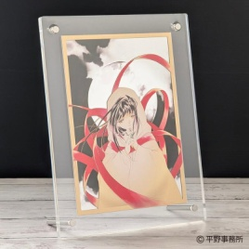
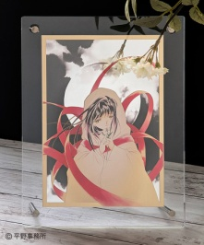
添付資料
yui-09-2.jpg
yui-06-s.jpg
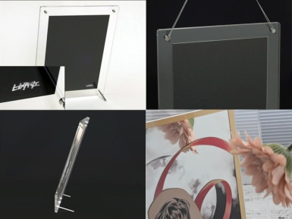
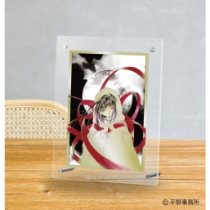
yui-12.jpg
hikarikirie-yui-spec.jpg

